Схема размещения мест ( площадок) накопления твердых
коммунальных отходов

П. Свирица, ул. Старая Свирица 10-а

Количества контейнеров-1шт.
Площадь площадки- 3м2
Объем мусорных контейнеров- 5 куб.м.

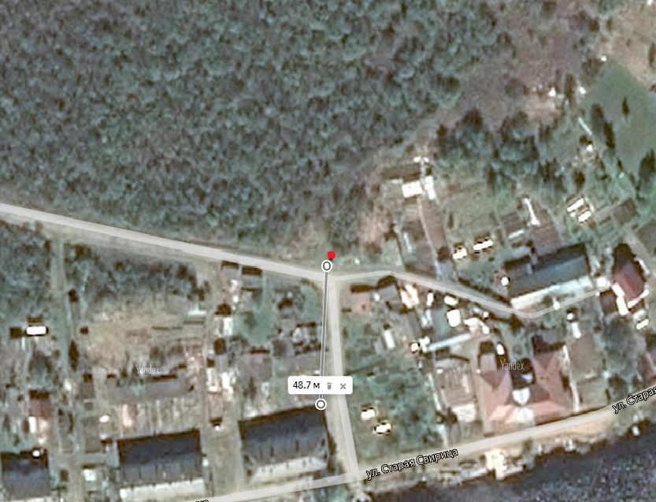

от МКД ул. Старая Свирица №10-а до площадки ТКО-48,7м.

- испрашиваемый участок

Глава администрации В.А.Атаманова

Исп.Гагарина М.В
Тел.(8-813)-44-222

